BỘ GIÁO DỤC VÀ ĐÀO TẠO

**TRƯỜNG ĐẠI HỌC NHA TRANG**

**KHOA CÔNG NGHỆ THÔNG TIN**



BÀI BÁO CÁO THỰC TẬP CƠ SỞ

CHỦ ĐỀ :

VLAN TRÊN SWITCH MỀM DÙNG MININET

|  |  |  |
| --- | --- | --- |
| **Giảng viên hướng dẫn** | **:** | **Cấn Thị Phượng** |
| **Sinh viên thực hiện** | **:** | **Nguyễn Thành Sang** |
| **Mã số sinh viên** | **:** | **61134277** |

KHÁNH HÒA - 2021

**LỜI CAM ĐOAN**

Tôi xin được cam đoan : Đề tài báo cáo thực tập cơ sở “VLAN trên switch mềm dùng mininet” là kết quả dựa trên sự cô gắng, nỗ lực của bản thân với sự hướng dẫn nhiệt tình của giảng viên Cấn Thị Phượng. Các kết quả và nghiên cứu trong đề tài là trung thực và hoàn toàn không sao chép hoặc sử dụng kết quả của đề tài nghiên cứu nào tương tự.

Những phần sử dụng tài liệu tham khảo trong đồ án đã trích dẫn đầy đủ.

Nếu phát hiện có sự sao chép kết quả nghiên cứu của đề tài khác, tôi xin chịu hoàn toàn trách nhiệm và kỷ luật của giảng viên đưa ra.

*Khánh Hòa, ngày 30 tháng 12 năm 2021*

**Sinh viên thực hiện**

Nguyễn Thành Sang

**LỜI CẢM ƠN**

Để hoàn thành đề tài báo cáo thực tập cơ sở này, trước hết em xin gửi đến quý thầy, cô Khoa Công nghệ Thông tin – Trường Đại Học Nha Trang lời cảm ơn chân thành.

Em xin gửi đến cô Cấn Thị Phượng, người đã tận tình hướng dẫn, giúp đỡ em hoàn thành đề tài báo cáo này lời cảm ơn sâu sắc nhất.

Trong quá trình nghiên cứu thực hiện đề tài, cũng như trong quá trình làm bài báo cáo thực tập cơ sở, khó tránh khỏi sai sót, rất mong các thầy, cô bỏ qua. Đồng thời do kiến thức cũng như kinh nghiệm thực tiễn của bản thân còn hạn chế, bài báo cáo này khó tránh khỏi những thiếu sót, em rất mong nhận được ý kiến đóng góp từ quý thầy, cô để em học hỏi thêm được nhiều kinh nghiệm, cũng như kỹ năng cần thiết.

Em xin chân thành cảm ơn!

Mục Lục

**Lời nói đầu**

**Chương 1**: Cơ sở lý thuyết

**Chương 2**: Tổng quan về Mininet

**2.1 :** Khái niệm Mininet

**2.2:** Ưu - nhược điểm của mininet

**2.2.1:** Ưu điểm

**2.2.2**: Nhược điểm

**Chương 3**: Tổng quang về VLAN

**3.1**: Khái niệm về VLAN

**3.2:** Lợi ích của VLAN

**3.3:** Ưu – nhược điểm của VLAN

**3.3.1**: Ưu điểm

**3.3.2**: Nhược điểm

**Chương 4**: Lập trình mô phòng VLAN trên Mininet

**4.1:** Các lệnh cơ bản

**4.2:** Cài đặt và mô phỏng VLAN

**4.2.1**: Tìm hiểu và mô phỏng VLAN trên Packet Tracer

**4.2.2**: Cài đặt và thiết lập VLAN trên Mininet

**4.2.2.1:** Cài đặt Mininet

**4.2.2.1**: Cài đặt Miniedit và thiết lập Vlan

**Chương 5**: Tổng kết

# **Lời nói đầu**

Internet ngày càng phát triển và quan trọng đối với mỗi chúng ta. Sự phát triển hàng ngày, hàng giờ với các tính năng mới mang đến cho người dùng những trải nghiệm và phục vụ tốt hơn nhu cầu cuộc sống mỗi người.

Đi xuống một cấp độ thấp hơn, cấp độ mạng, chúng ta có thể nhận ra rằng, sự phát triển ở cấp độ này diễn ra chậm hơn rất nhiều. Không có nghi ngờ nào về sự phát triển ngày càng mạnh mẽ của cơ sở hạ tầng mạng internet trên “mặt số lượng”, các kỹ thuật mới ở Layer 2 được áp dụng, tuy nhiên sự thay đổi về mặt cấu trúc đến thời điểm hiện tại là gần như không đáng kể. Một trong những nguyên nhân cho vấn đề này là vì cấu trúc mạng “ nguyên khối “, nó chứa tập hợp các chức năng trong đó kể cả các ứng dụng mang. Việc áp dụng chức năng mới yêu cầu phải hiện đại hóa toàn mạng với hàng triệu thiết bị. Hãy thử tưởng tượng rằng chúng ta phải tiến hành cập nhật tất cả các thiết bị mỗi khi chúng ta cài một ứng dụng mới, đó thực sự là một công việc khó khăn và mất rất nhiều thời gian, công sức.

Nói cách khác, sự đổi mới trên cấp độ mạng trong khuôn khổ cấu trúc ngày nay là rất khó khăn. Các chức năng và các tính năng mới làm tăng tính phức tạp của hệ thống lên rất nhiều lần, việc thử nghiệm chúng cũng vậy và nếu áp dụng chúng vào thực tế cũng đòi hỏi chi phí rất cao và tiềm ẩn nhiều nguy cơ khác. Chính vì thế rất nhiều chuyên gia đã đặt kỳ vọng vào một mô hình mạng mới, mạng điều khiển bởi phần mềm SDN. Bài báo cáo cho chúng ta thấy một cách tổng quan về mạng SDN.

Do kiến thức và thời gian có hạn, không tránh khỏi sai sót, kính mong các thầy, cô góp ý kiến để bài báo cáo hoàn thiện hơn.

# **Chương 1**: Cơ sở lý thuyết

# **Chương 2**: Tổng quan về Mininet

## **2.1 :** Khái niệm Mininet

Mininet là một công cụ giả lập mạng, bao gồm tập hợp các hosts đầu cuối, các switches, routers và các liên kết trên một Linux kernel. Mininet sử dụng công nghệ ảo hóa (ở mức đơn giản) để tạo nên hệ thống mạng hoàn chỉnh, chạy chung trên cùng một kernel, hệ thống và user code.

## **2.2:** Ưu - nhược điểm của mininet

### **2.2.1:** Ưu điểm

Mininet kết hợp nhiều tính năng tốt nhất của trình giả lập, thử nghiệm phần cứng và trình mô phỏng.

So với các cách tiếp cận dựa trên ảo hóa toàn hệ thống, Mininet:

* Khởi động nhanh hơn : giây thay vì phút
* Quy mô lớn hơn : hàng trăm máy chủ và thiết bị chuyển mạch so với một chữ số
* Cung cấp nhiều băng thông hơn : tổng băng thông thường là 2Gbps trên phần cứng khiêm tốn
* Dễ dàng cài đặt : một máy ảo có sẵn chạy trên VMware hoặc VirtualBox cho Mac/Win/Linux với các công cụ OpenFlow v1.0 đã được cài đặt

So với các tấm thử nghiệm phần cứng, Mininet

* Rẻ tiền và luôn có sẵn
* Một cách nhanh chóng

So với trình mô phỏng, Mininet

* Chạy mã thực, không sửa đổi bao gồm mã ứng dụng, mã nhân hệ điều hành và mã máy bay điều khiển (cả mã bộ điều khiển OpenFlow và mã Open vSwitch)
* Dễ dàng kết nối với mạng thực
* Mang lại hiệu suất tương tác - bạn có thể gõ vào nó

### **2.2.2**: Nhược điểm

Các mạng dựa trên Mininet không thể vượt quá CPU hoặc băng thông có sẵn trên một máy chủ.

Mininet không thể chạy các ứng dụng hoặc switch OpenFlow không tương thích với Linux, đây không phải là một vấn đề lớn trong thực tế.

# **Chương 3**: Tổng quang về VLAN

Để biết VLAN là gì trước hết ta nên nhắc lại một chút về LAN, bởi lẽ nếu bạn không nắm được mạng LAN là gì, bạn sẽ không có khái niệm VLAN.

Mạng cục bộ (Local Area Network - LAN) là hệ truyền thông tốc độ cao được thiết kế để kết nối các máy tính và các thiết bị xử lý dữ liệu khác cùng hoạt động với nhau trong một khu vực địa lý nhỏ như ở một tầng của toà nhà, hoặc trong một toà nhà.... Một số mạng LAN có thể kết nối lại với nhau trong một khu làm việc.

## **3.1**: Khái niệm về VLAN

VLAN là viết tắt của Virtual Local Area Network hay còn gọi là mạng LAN ảo. Một VLAN được định nghĩa là một nhóm logic các thiết bị mạng và được thiết lập dựa trên các yếu tố như chức năng, bộ phận, ứng dụng… của công ty.

## **3.2:** Lợi ích của VLAN

Tiết kiệm băng thông của hệ thống mạng: VLAN chia mạng LAN thành nhiều đoạn nhỏ, mỗi đoạn đó là một vùng quảng bá. Khi có gói tin quảng, nó sẽ được truyền duy nhất trong VLAN tương ứng. Do đó việc chia VLAN giúp tiết kiệm băng thông của hệ thống mạng.

Tăng khả năng bảo mật: Do các thiết bị ở các VLAN khác nhau không thể truy nhập vào nhau (trừ khi ta sử dụng router nối giữa các VLAN). Như trong ví dụ trên, các máy tính trong VLAN kế toán (Accounting) chỉ có thể liên lạc được với nhau. Máy ở VLAN kế toán không thể kết nối được với máy tính ở VLAN kỹ sư (Engineering).

Dễ dàng thêm hay bớt máy tính vào VLAN: Việc thêm một máy tính vào VLAN rất đơn giản, chỉ cần cấu hình cổng cho máy đó vào VLAN mong muốn.

Giúp mạng có tính linh động cao: VLAN có thể dễ dàng di chuyển các thiết bị. Giả sử trong ví dụ trên, sau một thời gian sử dụng công ty quyết định để mỗi bộ phận ở một tầng riêng biệt. Với VLAN, ta chỉ cần cấu hình lại các cổng switch rồi đặt chúng vào các VLAN theo yêu cầu. VLAN có thể được cấu hình tĩnh hay động. Trong cấu hình tĩnh, người quản trị mạng phải cấu hình cho từng cổng của mỗi switch. Sau đó, gán cho nó vào một VLAN nào đó. Trong cấu hình động mỗi cổng của switch có thể tự cấu hình VLAN cho mình dựa vào địa chỉ MAC của thiết bị được kết nối vào.

## **3.3:** Ưu – nhược điểm của VLAN

### **3.3.1**: Ưu điểm

* Tiết kiệm được băng thông.
* Tăng khả năng bảo mật dữ liệu và thông tin được truyền đi trong mạng này.
* Dễ dàng cấu hình, tinh chỉnh, thay đổi các máy tính có trong mạng.
* Có tính linh hoạt cao nên dễ dàng di chuyển từ VLAN này sang VLAN khác.

### **3.3.2**: Nhược điểm

Nhược điểm của VLAN là chuẩn chính thức IEEE 802.1q chưa được phê duyệt nên việc thiết lập và cấu hình VLAN phải phụ thuộc nhiều vào nhà sản xuất thiết bị mạng.

# **Chương 4**: Lập trình mô phòng VLAN trên Mininet

## **4.1:** Các lệnh cơ bản

* Kiểm tra phiên bản của mininet:

*mn –-version*

* Tạo topology mặc định:

*mn*

* Sau đây là các command dùng khi đã tạo topology:

*mininet> help*

* + Liệt kê các nodes trong topo:

*mininet> nodes*

* + Liệt kê link:

*mininet> links*

* + Liệt kê port trên switches:

*mininet> ports*

* + Liệt kê các interfaces trên các nodes:

*mininet> net*

* + Console vào host:

*mininet> xterm h1 h2*

* + Ping thử giữa 2 hosts:

*mininet> h1 ping h2 -c 3*

* Tạo topology chỉ định giá link:

*mn --link tc,bw=10,delay=10ms*

* Tạo topology với size và type khác:
  + 4 host kết nối đến 1 switch

*mn --topo single,4*

* + Mỗi switch có 1 host và các switch kết nối trên 1 dòng

*mn --topo linear,4*

## 

## **4.2:** Cài đặt và mô phỏng VLAN

## **4.2.1**: Tìm hiểu và mô phỏng VLAN trên Packet Tracer

Đầu tiên ta sẽ thiết lập một mô hình mạng đơn giản gồm 1 switch và 4 PC như sau

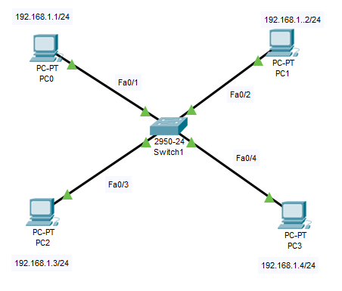

Sau khi thiết lập mạng xong thì ta sẽ ping thử xem các PC đã thông với nhau hay chưa

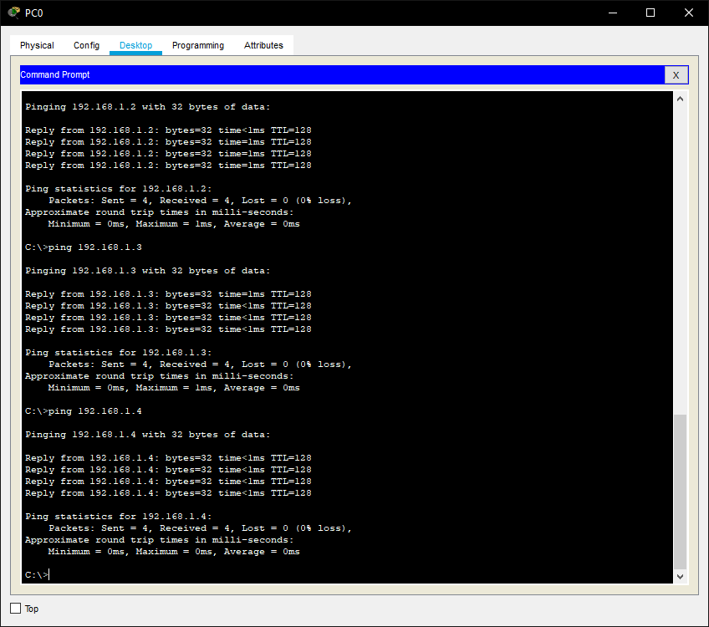

Sau khi chắc chắn các PC đã thông với nhau ta sẽ bắt đầu chia VLAN cho các PC.

Ở đây, ta sẽ chia thành 2 VLAN là VLAN10 (gồm PC0 và PC1) và VLAN 20 (gồm PC2 và PC3)

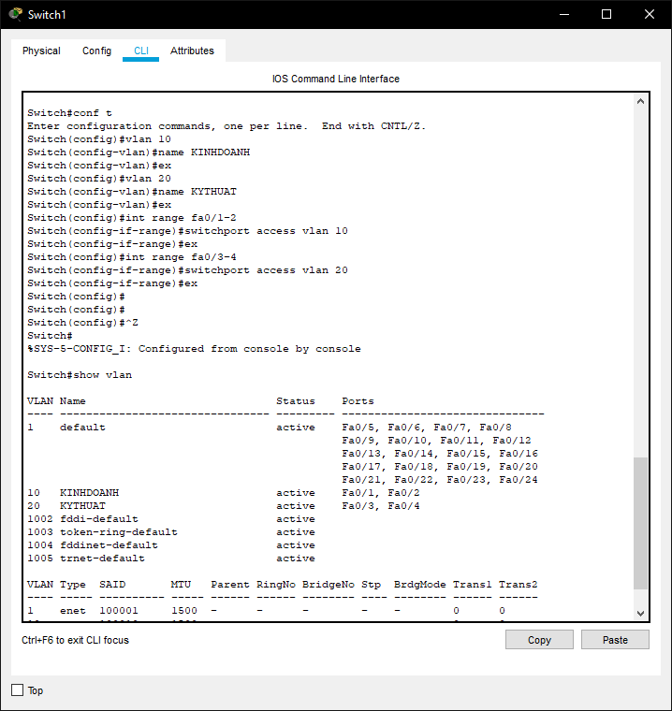

Đây là kết quả ping sau khi đã chia VLAN cho các PC:

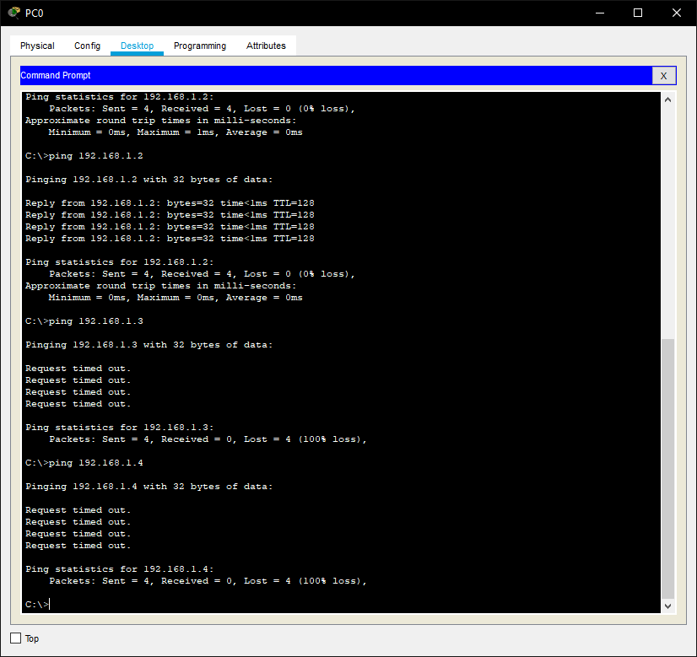

Hình 1. PC0 ping cho các PC1-2-3

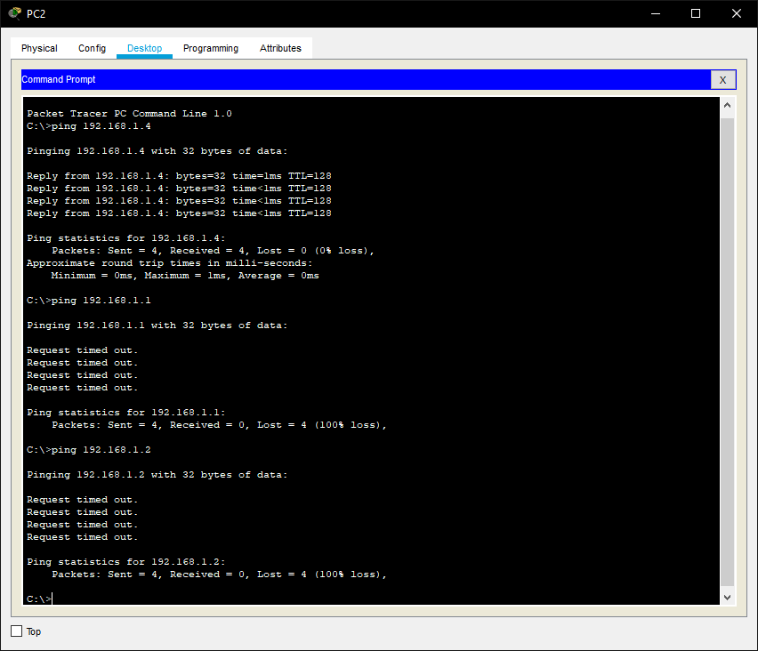

Hình 2. PC2 ping cho các PC3-1-2

## 

### **4.2.2**: Cài đặt và thiết lập VLAN trên Mininet

#### **4.2.2.1**: Cài đặt Mininet

Để cài đặt Mininet, ta cần một phần mềm giả lập máy ảo, ở đây ta dùng **Oracle VM VirtualBox**

Sau khi cài đặt và chạy Mininet, ta cần đăng nhập với tài khoản và mất khẩu là: mininet

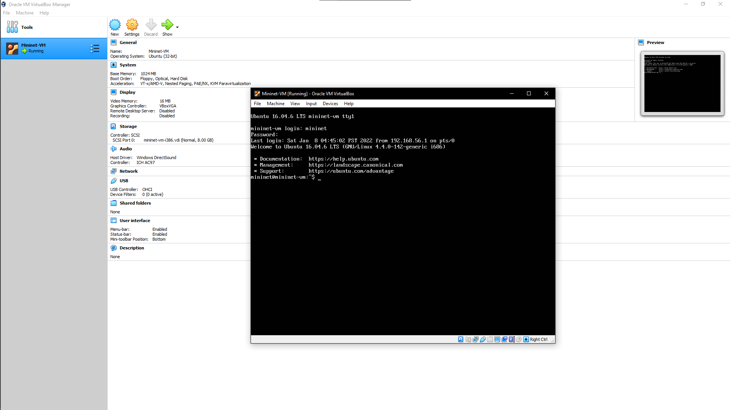

Đây là giao diện sau khi đã đăng nhập vào Mininet

#### **4.2.2.2**: Cài đặt Miniedit và thiết lập VLan

Tiếp theo ta sẽ cài đặt Miniedit, để cài đặt đc Miniedit ta cần các phần mềm hỗ trợ khác như: **Xming** và **Putty**

Câu lên để cài đặt Miniedit: *sudo ~/mininet/examples/miniedit.py*

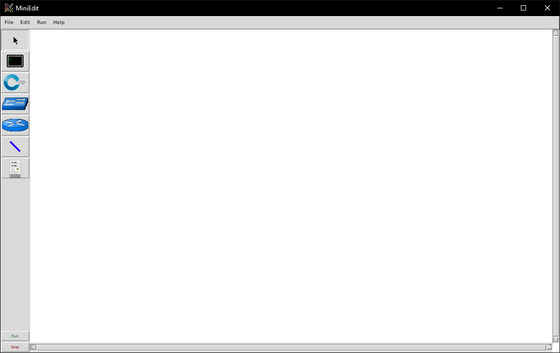

*Giao diện của Miniedit*

Sau khi cài đặt xong Miniedit, ta sẽ bắt đầu thiết lập mô hình mạng đơn giản trên Miniedit

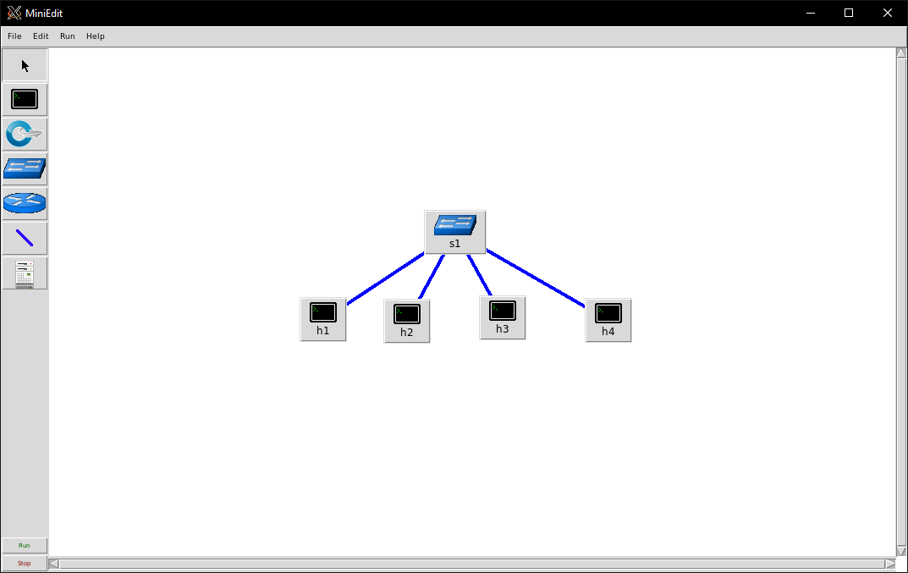

Sau đó, ta sẽ thiết lập IP cho các PC và chia VLAN cho trúng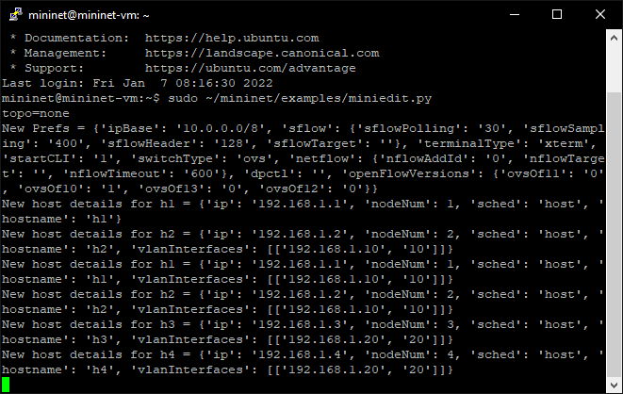

**Chương 5**: Tổng kết

Sau khi tìm hiểu và cài đặt, em đã thiết lập thành công mạng VLAN cho hệ thống mạng. Từ đó hiểu rõ hơn về hệ thống mạng nói chung và mạng VLAN nói riêng.